**管理用户帐号**

用户帐号：1.可以登陆操作系统2.实现访问控制（不同用户权限不同）

组帐号：方便对用户管理（权限管理）

唯一标识：UID（管理员UID为0） GID

组分类：基本组（私有组） 附加组（从属组 公共组）（一个用户至少属于一个组）

添加用户

使用useradd命令

useradd [选项]... 用户名

常用命令选项

-u 用户id

-d 家目录路径

-s 登陆shell

-g 基本组

-G 附加组



passwd文件内容：用户名:密码占位符:Uid:基本组gid:用户描述信息:家目录:解释器程序

设置登录密码

使用passwd命令

passwd [用户名]

echo ‘密码’ | passwd --stdin 用户名

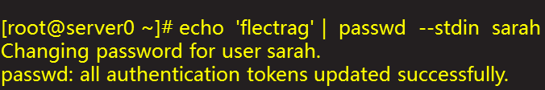

shadow文件内容：用户名:密码（加密之后的字符串）:上一次修改密码的时间（天数，自1970年1月1日到现在的时间）:密码最短使用天数（0无限制）:密码最长的使用时间:密码过期提前几天警告:::用户永远有效

修改用户属性

使用usermod命令

usermod [选项]... 用户名

常用选项

-u 用户id

-d 家目录路径

-s 登录shell

-g 基本组

-G 附加组

查看用户信息：

使用id命令

id 用户名

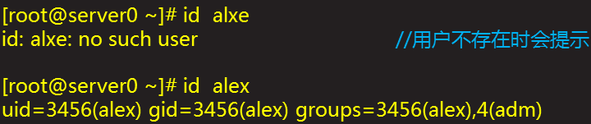

删除用户

使用userdel命令

userdel [-r] 用户名

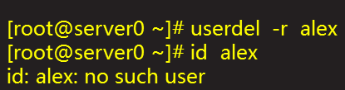

**管理用户组帐号**

添加组

使用groupadd 命令

groupadd [-g 组ID] 组名



group文件内容：组名:组密码:GID:组成员列表

管理组成员gpasswd

使用gpasswd -a 用户名 组名

使用gpasswd -d 用户名 组名

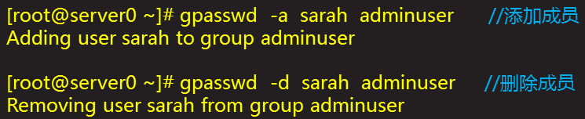

修改组属性

使用groupmod命令

groupmod [-g 组ID] [-n 新组名] 组名



删除组

使用groupdel命令

groupdel 组名



**tarball的备份与恢复**

归档和压缩

归档的含义：

将许多零散的文件整理为一个文件

文件总的大小基本不变

压缩的含义：

按某种算法减小文件所占用空间的大小

恢复时按对应的逆向算法解压

常见的压缩格式及命令工具：gzip->.gz

bzip2->.bz2

xz ->.xz

tar工具的常用选项

-c：创建归档

-x：释放归档

-f：指定归档文件名称

-z、-j、-J：调用.gz、.gz2、.xz格式的工具进行处理

-t：显示归档中的文件清单

-P：保持归档内文件的绝对路径

-C：指定释放的位置

制作tar备份包

使用tar 选项 ... 命令

-tar -zcf 备份文件.tar.gz 被备份的文档...

-tar -jcf 备份文件.tar.bz2 被备份的文档...

-tar -Jcf 备份文件.tar.xz 被备份的文档

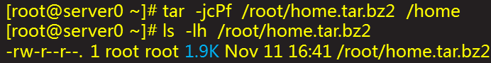

查看tar备份包内容

使用tar -t ... 命令

-tar -tf 备份文件.tar.gz

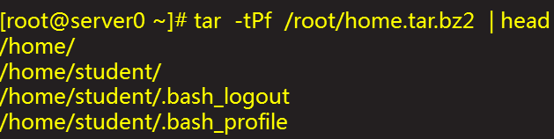

从tar备份包恢复文档

使用tar -x ... 命令

tar zxf 备份文件.tar.gz [-C 目标文件]

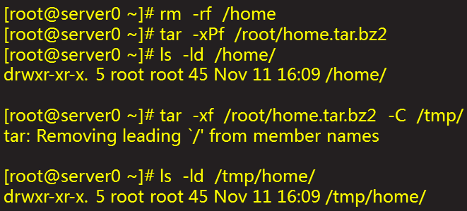

**管道命令**

管道操作 | 将前面命令的输出结果，交由后面命令在处理一次

**重定向 >**

将前面命令的输出结果，写入到文本文件中

>：覆盖重定向

>>：追加重定向

**echo在屏幕输出想输出的内容**

**NTP时间同步服务**

校对系统时间

NTP网络时间协议

NTP服务器为客户机提供标准时间

NTP客户机需要与服务器保持沟通

RHEL7客户端的校时服务

软件包：chrony

配置文件：/etc/chrony.conf

系统服务：chronyd

配置chronyd校时服务

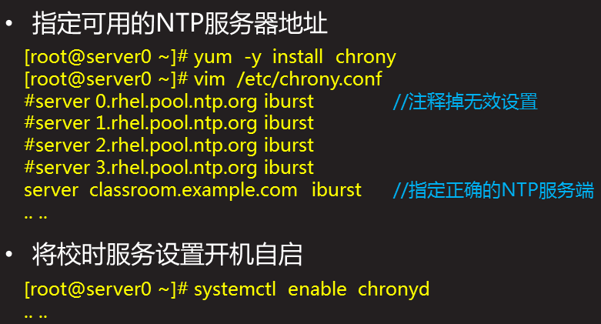

测试校时服务

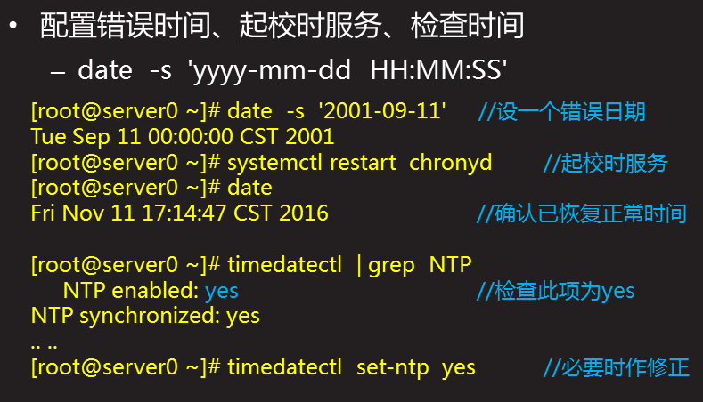

date日期函数

date +%Y显示年份

date +%m显示月份

date +%d显示日期

date +%Y-%m-%d显示年月日

date +%F显示年月日

date -s “年-月-日 时:分:秒” 设置时间

NTP校验失败

问题现象

NTP校验异常，不能恢复正常时间

报错1：chronyd服务启动失败

报错2：重启服务后，仍然没恢复正常时间

故障分析及排除

原因分析

问题1：/etc/chrony.conf配置有误

问题2：NTP校验有延时，有时候需要等待一会儿

解决办法

问题1：过滤日志消息文件，定位并排除故障

问题2：等待1-3分钟后再确认